
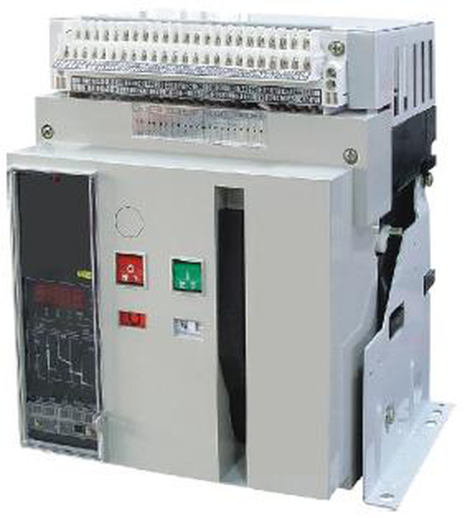
MATERIAIS ELÉTRICOS PARA AUTOMAÇÃO INDUSTRIAL EM BAIXA TENSÃO
Pag. 1
Série HW1
Disjuntores Abertos Tripolares
Extraível
Manual de operação
Leia o manual antes da instalação e operação.
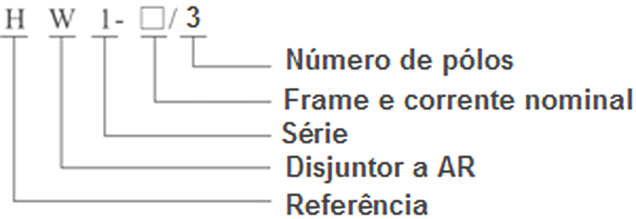
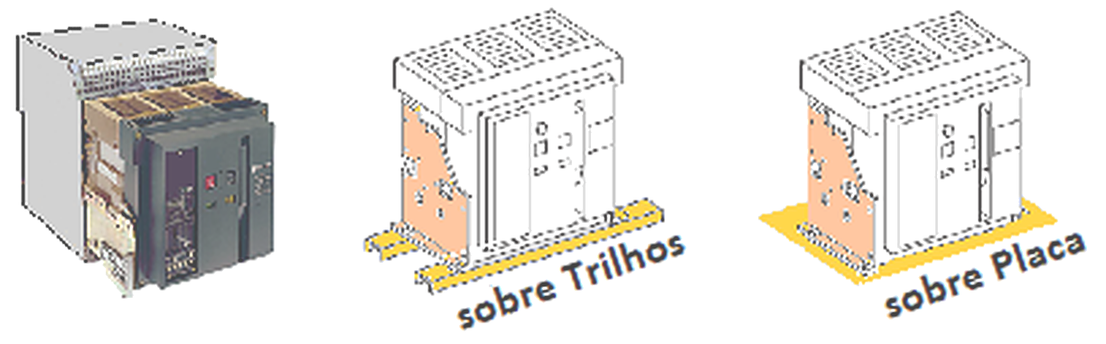
Manual de Operação - Disjuntores Abertos HW1
Pag. 2
HW1 – Disjuntor Aberto Baixa Tensão Inteligente
Fundamentos do HW1
Âmbito da aplicação
HW1 é uma série de disjuntores apropriados para uso em circuitos de corrente alternada (c.a.) (50/60 Hz); tensão nominal de
emprego até 690V; corrente nominal de até 6300A. Usado principalmente na proteção da distribuição de energia elétrica tanto
nos circuitos quanto nos equipamentos.
A unidade de controle e proteção do disjuntor é microprocessada e seletiva (LSIG), protegendo contra as sobrecargas, os
curtos-circuitos e a falta à terra.
O disjuntor é aplicável em quadros de distribuição de energia BT; fábricas; minas (em 690V) e edifícios.
O disjuntor está em conformidade com IEC60947-2 e GB14048.2. Tem certificação CCC e da SEMKO.
Modelo e significado:
Condições ambientais de funcionamento
Temperatura ambiente: Condição de temperatura: -5°C ~ +40°C, o valor médio dentro de 24 horas não deve exceder 35°C
(situação especial: consultar).
Elevação: Altitude no local da instalação não deve exceder 2000m.
Condições atmosféricas: Umidade relativa do ar a 40°C não exceder a 50%; maior umidade é permitida em condições de menor
temperatura.
Condição de temperatura: Quando a maior média mensal em relação à umidade é de 90%, a menor média de temperatura do
mês é de 25°C. Considerar a influência do orvalho na superfície do produto, devido às mudanças de temperatura.
Grau de Poluição: 3.
O disjuntor deve ser instalado de acordo com as exigências do manual de instruções. Os disjuntores devem ser fixados em
posição vertical sobre trilhos ou sobre placa metálica horizontal (a inclinação não deve exceder 5°).
Reservamos o direito de alterar as características e especificações sem prévio aviso.
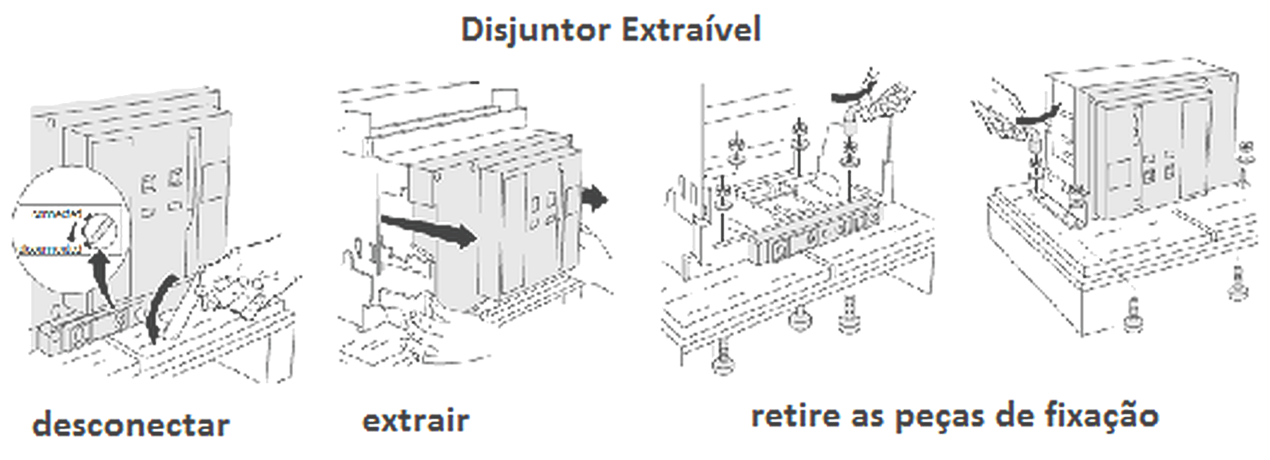
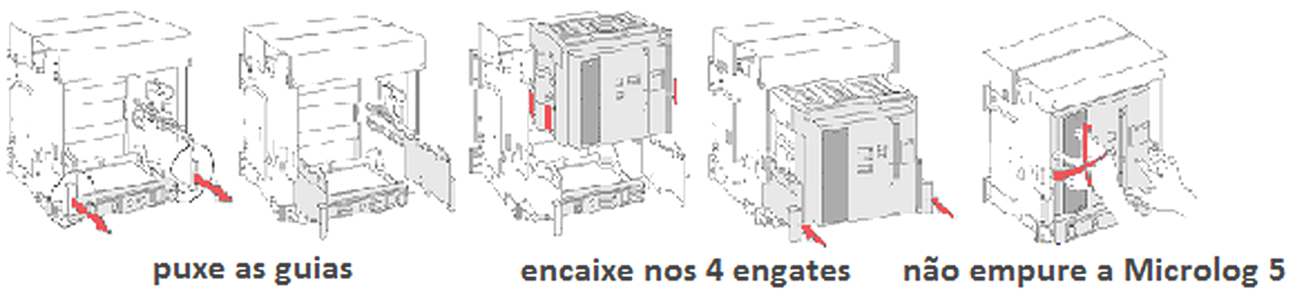
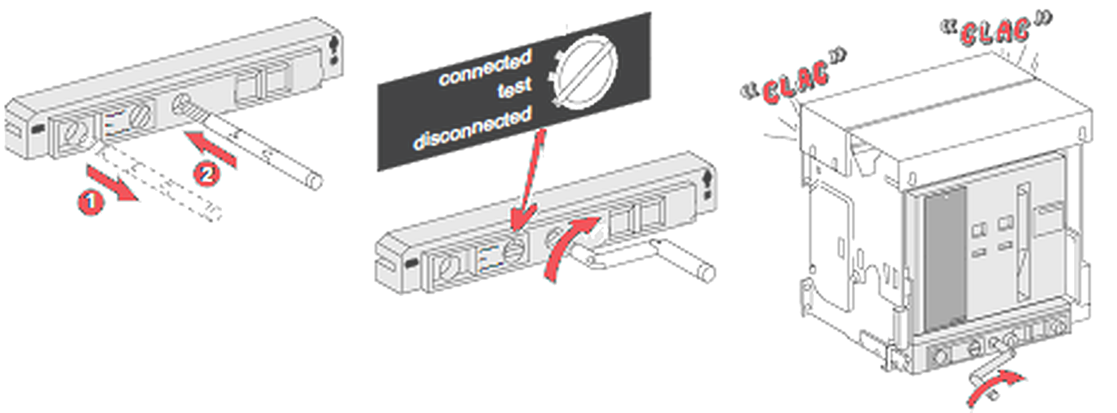
Manual de Operação - Disjuntores Abertos HW1
Pag. 3
Instalação e uso
Descarregar o disjuntor da caixa da embalagem pela base.
O disjuntor é do tipo extraível; em primeiro lugar, retirar a alça de baixo da base do disjuntor, utilizando a manivela, inserir
no orifício localizado no centro da seção da tampa de plástico na parte inferior da base do chassi, girar a manivela no
sentido anti-horário, e o corpo do disjuntor irá deslizar lentamente para o lado de fora do chassi.
Quando a manivela parar na posição extraída do identificador de posição, não pode ser girada por mais tempo; puxe a
alça de alumínio no chassi da base e puxe o corpo do disjuntor até removê-lo da base; em seguida, limpar os resíduos de
dentro do chassi.
Verificar a resistência de isolamento com um megômetro 500V; a resistência não deve ser inferior a 20 MΩ quando a
temperatura ambiente é de 20°C ± 5°C e a umidade relativa é de 50% ~ 70%. Caso contrário, deve ser efetuada a secagem
do disjuntor.
Inserir o disjuntor
Colocar o disjuntor no trilho guia do chassi.
Conecte a manivela no orifício da base do chassi
Girar a manivela no sentido horário até que o indicador de posição do chassi indique a posição de “conectado” e o som
“clac” seja ouvido. Ele indica que o corpo do disjuntor foi ligado corretamente; em seguida, conectar o cabo ou as barras
do circuito principal aos terminais do chassi.
Executar a fiação do circuito secundário de acordo com o diagrama elétrico.
Nota: Algo como parafusos, porcas, juntas não deve ser deixado no interior do chassi para evitar que fique travado.
Reservamos o direito de alterar as características e especificações sem prévio aviso.
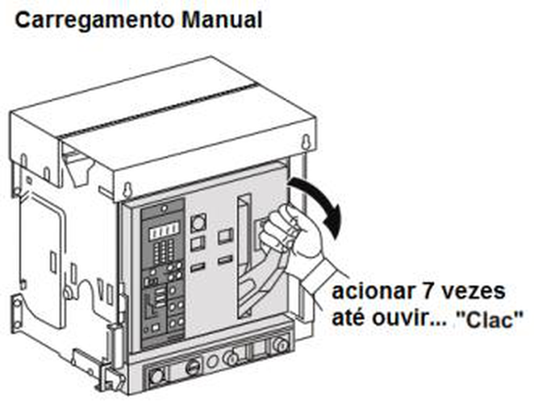
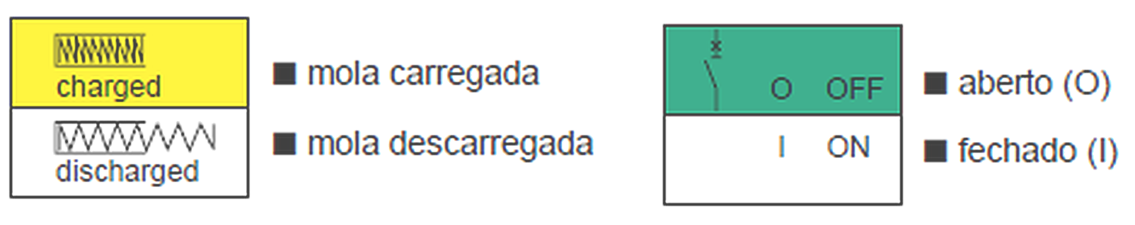
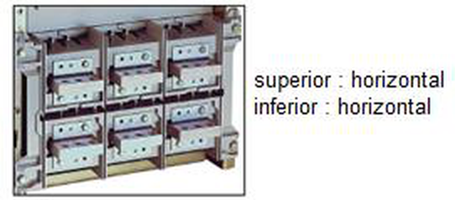
Manual de Operação - Disjuntores Abertos HW1
Pag. 4
Uso e operação
Verificar se a tensão nominal de operação do circuito de comando dos seguintes componentes está em conformidade com a
tensão ou não:
- bobina de abertura, bobina de fechamento, bobina de mínima tensão, mecanismo motorizado e o controlador inteligente.
Manutenção
O disjuntor é livre de manutenção; no entanto, se desejar limpá-lo quando em condição especial de funcionamento, por favor
consulte o seu contato habitual, a fim de não danificar o aparelho com produtos inadequados.
A estrutura compacta do disjuntor está disposta verticalmente e tem composição modular, com cada função das células
(potência, controle) separada, o que torna a manutenção fácil e a operação confiável.
O disjuntor é de fechamento e abertura rápida por acumulação de energia em suas molas. O mecanismo é carregado manual
ou eletricamente.
Fazendo o comando eletricamente: com a alimentação do circuito de comando, o mecanismo motorizado armazena energia
automaticamente até ouvir um “clique” e, estando corretamente a energia armazenada, a bandeirola no frontal do disjuntor
indicará “charged” (armado).
Fazendo o comando manualmente: acione a alavanca de carregamento das molas por 6 a 7 vezes, até ouvir um “clique”, e a
bandeirola no frontal do disjuntor indicará “charged” (armado). O fechamento e a abertura são feitos por ação sobre os
respectivos botões da face frontal ou à distância.
Conexões traseiras
Reservamos o direito de alterar as características e especificações sem prévio aviso.
Manual de Operação - Disjuntores Abertos HW1
Pag. 5
Principais parâmetros técnicos
Reservamos o direito de alterar as características e especificações sem prévio aviso.
Tipo |  | HW1-2000 (1600) | HW1-2000 (2000) | HW1-3200 (2500)
Conformidade com as normas |  | NBR IEC 60947-2; IEC60947-2; GB14048.2
Número de polos |  | 3
Corrente Nominal do sensor à 40°C | (In) | 1600 (A) | 2000 (A) | 2500 (A)
Faixa de ajuste da corrente | (0,4 ~ 1) In | 640A ~ 1600A | 800A ~ 2000A | 1000A ~ 2500A
Capacidade de int. máx. em curto-circuito (Icu) | 400V | 80kAef | 80kAef | 100kAef
Capacidade de int. máx. em curto-circuito (Icu) | 690V | 50kAef | 50kAef | 80kAef
Capacidade de int. de curto-circuito em serviço (Ics) | 400V | 50kAef | 50kAef | 80kAef
Capacidade de int. de curto-circuito em serviço (Ics) | 690V | 40kAef | 40kAef | 40kAef
Corrente de curta duração admissível 1s (Icw) | 400V | 50kAef | 50kAef | 80kAef
Tensões nominais de operação | (Ue) | até 690V
Tensão nominal de Isolamento | (Ui) | 1000 V
Tensão Nominal suportável de Impulso | (Uimp) | 8 kV
Categoria de emprego |  | B
Tempo de interrupção (médio) |  | 23 ~ 32 ms (sem retardo intencional)
Unidade Controle e Proteção | Padrão tipo (M) | ● | ● | ● ● ● ●
Unidade Controle e Proteção | Comunicação tipo (H) | sob consulta
Performance (ciclo F-A) | Vida elétrica (com In) | 500
Performance (ciclo F-A) | Vida mecânica sem manutenção | 2500 | 2500 | 1500
Performance (ciclo F-A) | Vida mecânica com manutenção | 10000
Padrão de conexão (barras) traseira |  | Horizontal (superior) e Horizontal (inferior) | Horizontal (superior) e Horizontal (inferior) | Horizontal (superior) e Horizontal (inferior)

Tipo |  | HW1-3200 (3200) | HW1-4000 (4000) | HW1-6300 (6300)
Conformidade com as normas |  | NBR IEC 60947-2; IEC60947-2; GB14048.2
Número de polos |  | 3
Corrente Nominal do sensor à 40°C | (In) | 3200 (A) | 4000 (A) | 6300 (A)
Faixa de ajuste da corrente | (0,4 ~ 1) In | 1280A ~ 3200A | 1600A ~ 4000A | 2520A ~ 6300A
Capacidade de int. máx. em curto-circuito (Icu) | 400V | 100kAef | 100kAef | 100kAef
Capacidade de int. máx. em curto-circuito (Icu) | 690V | 80kAef | 80kAef | 80kAef
Capacidade de int. de curto-circuito em serviço (Ics) | 400V | 80kAef | 80kAef | 80kAef
Capacidade de int. de curto-circuito em serviço (Ics) | 690V | 40kAef | 40kAef | 40kAef
Corrente de curta duração admissível 1s (Icw) | 400V | 80kAef | 80kAef | 80kAef
Tensões nominais de operação | (Ue) | até 690V
Tensão nominal de Isolamento | (Ui) | 1000 V
Tensão Nominal suportável de Impulso | (Uimp) | 8 kV
Categoria de emprego |  | B
Tempo de interrupção (médio) |  | 23 ~ 32 ms (sem retardo intencional)
Unidade Controle e Proteção | Padrão tipo (M) | ● ● ● ● | ● ● ● ● | ● ● ● ●
Unidade Controle e Proteção | Comunicação tipo (H) | sob consulta
Performance (ciclo F-A) | Vida elétrica (com In) | 500
Performance (ciclo F-A) | Vida mecânica sem manutenção | 1500 | 1500 | 1500
Performance (ciclo F-A) | Vida mecânica com manutenção | 10000
Padrão de conexão (barras) traseira |  | Horizontal (superior) e Horizontal (inferior) | Horizontal (superior) Horizontal (inferior) | Horizontal (superior) Horizontal (inferior)

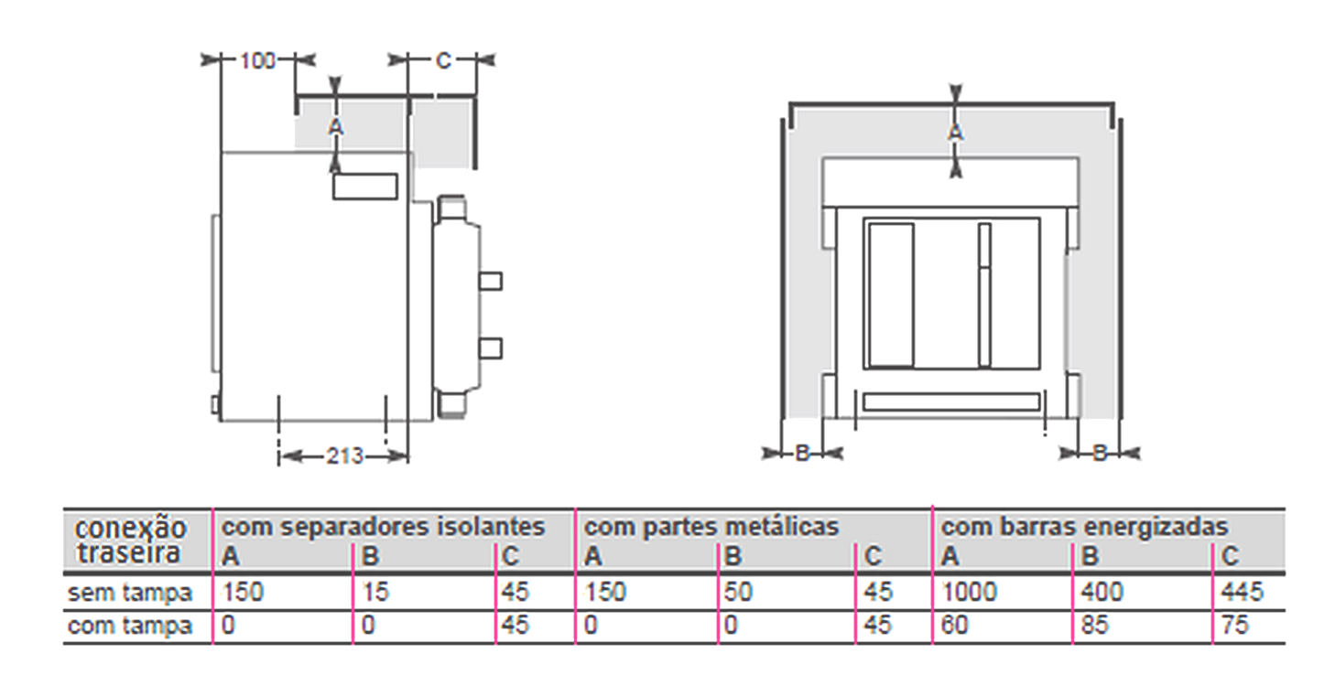
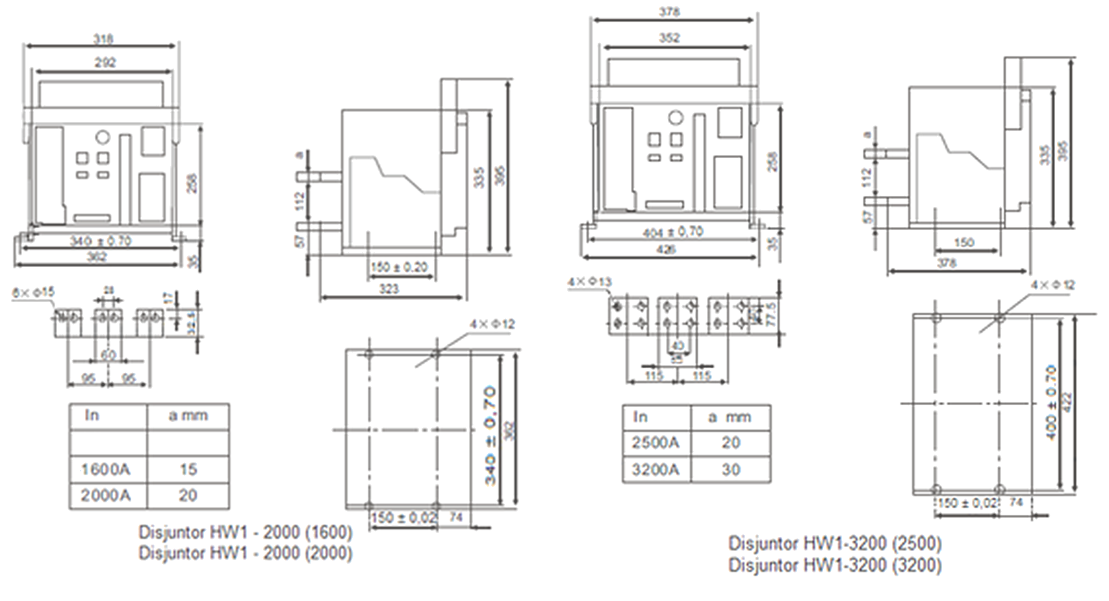
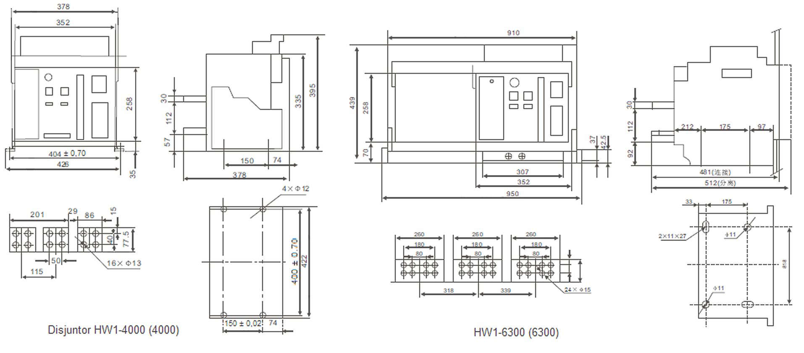
Manual de Operação - Disjuntores Abertos HW1
Pag. 6
Dimensões & instalação
Perímetros de segurança
Reservamos o direito de alterar as características e especificações sem prévio aviso.
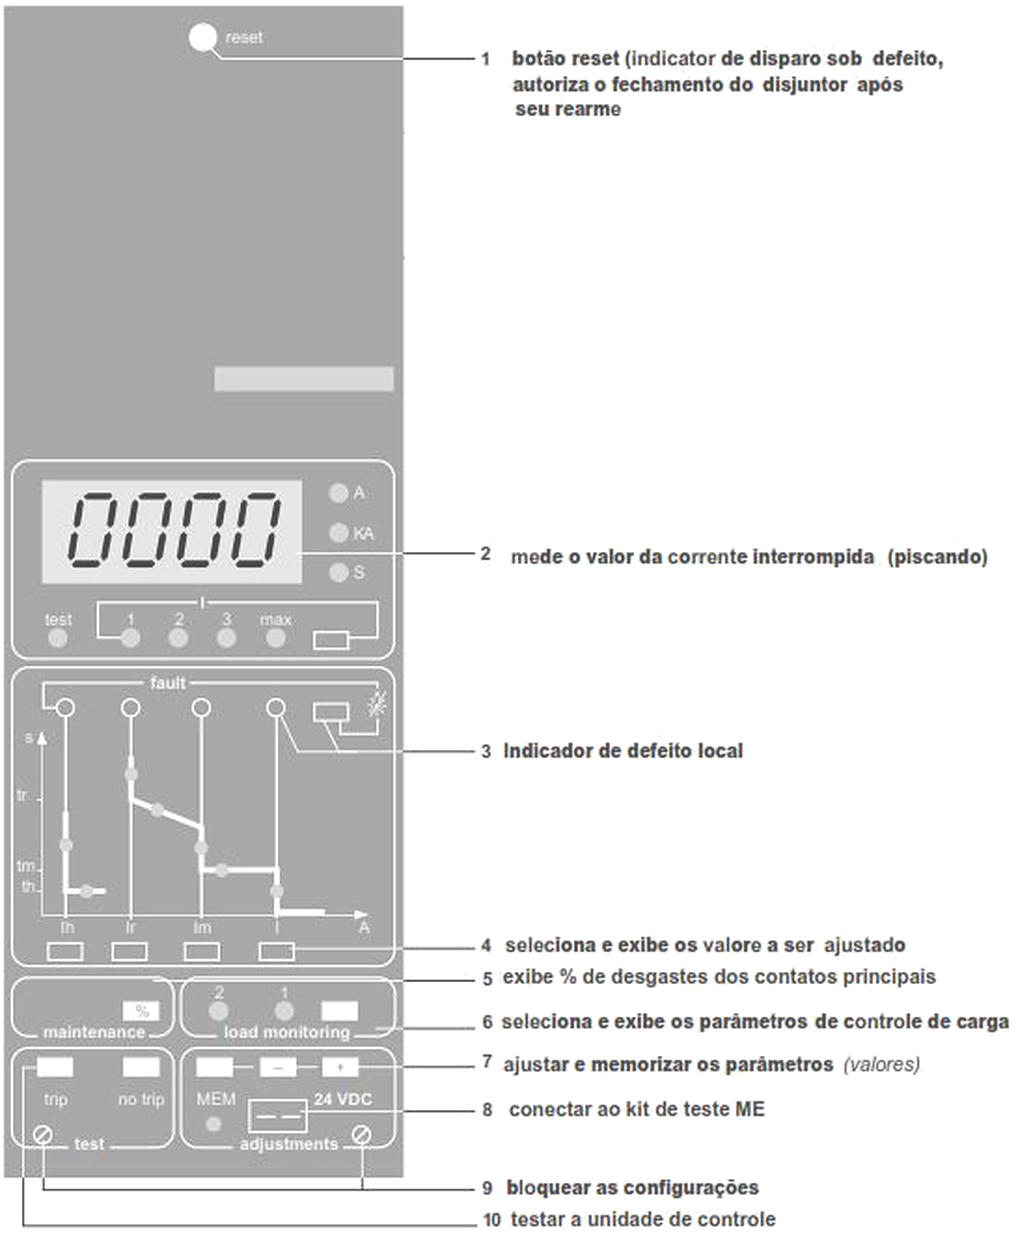
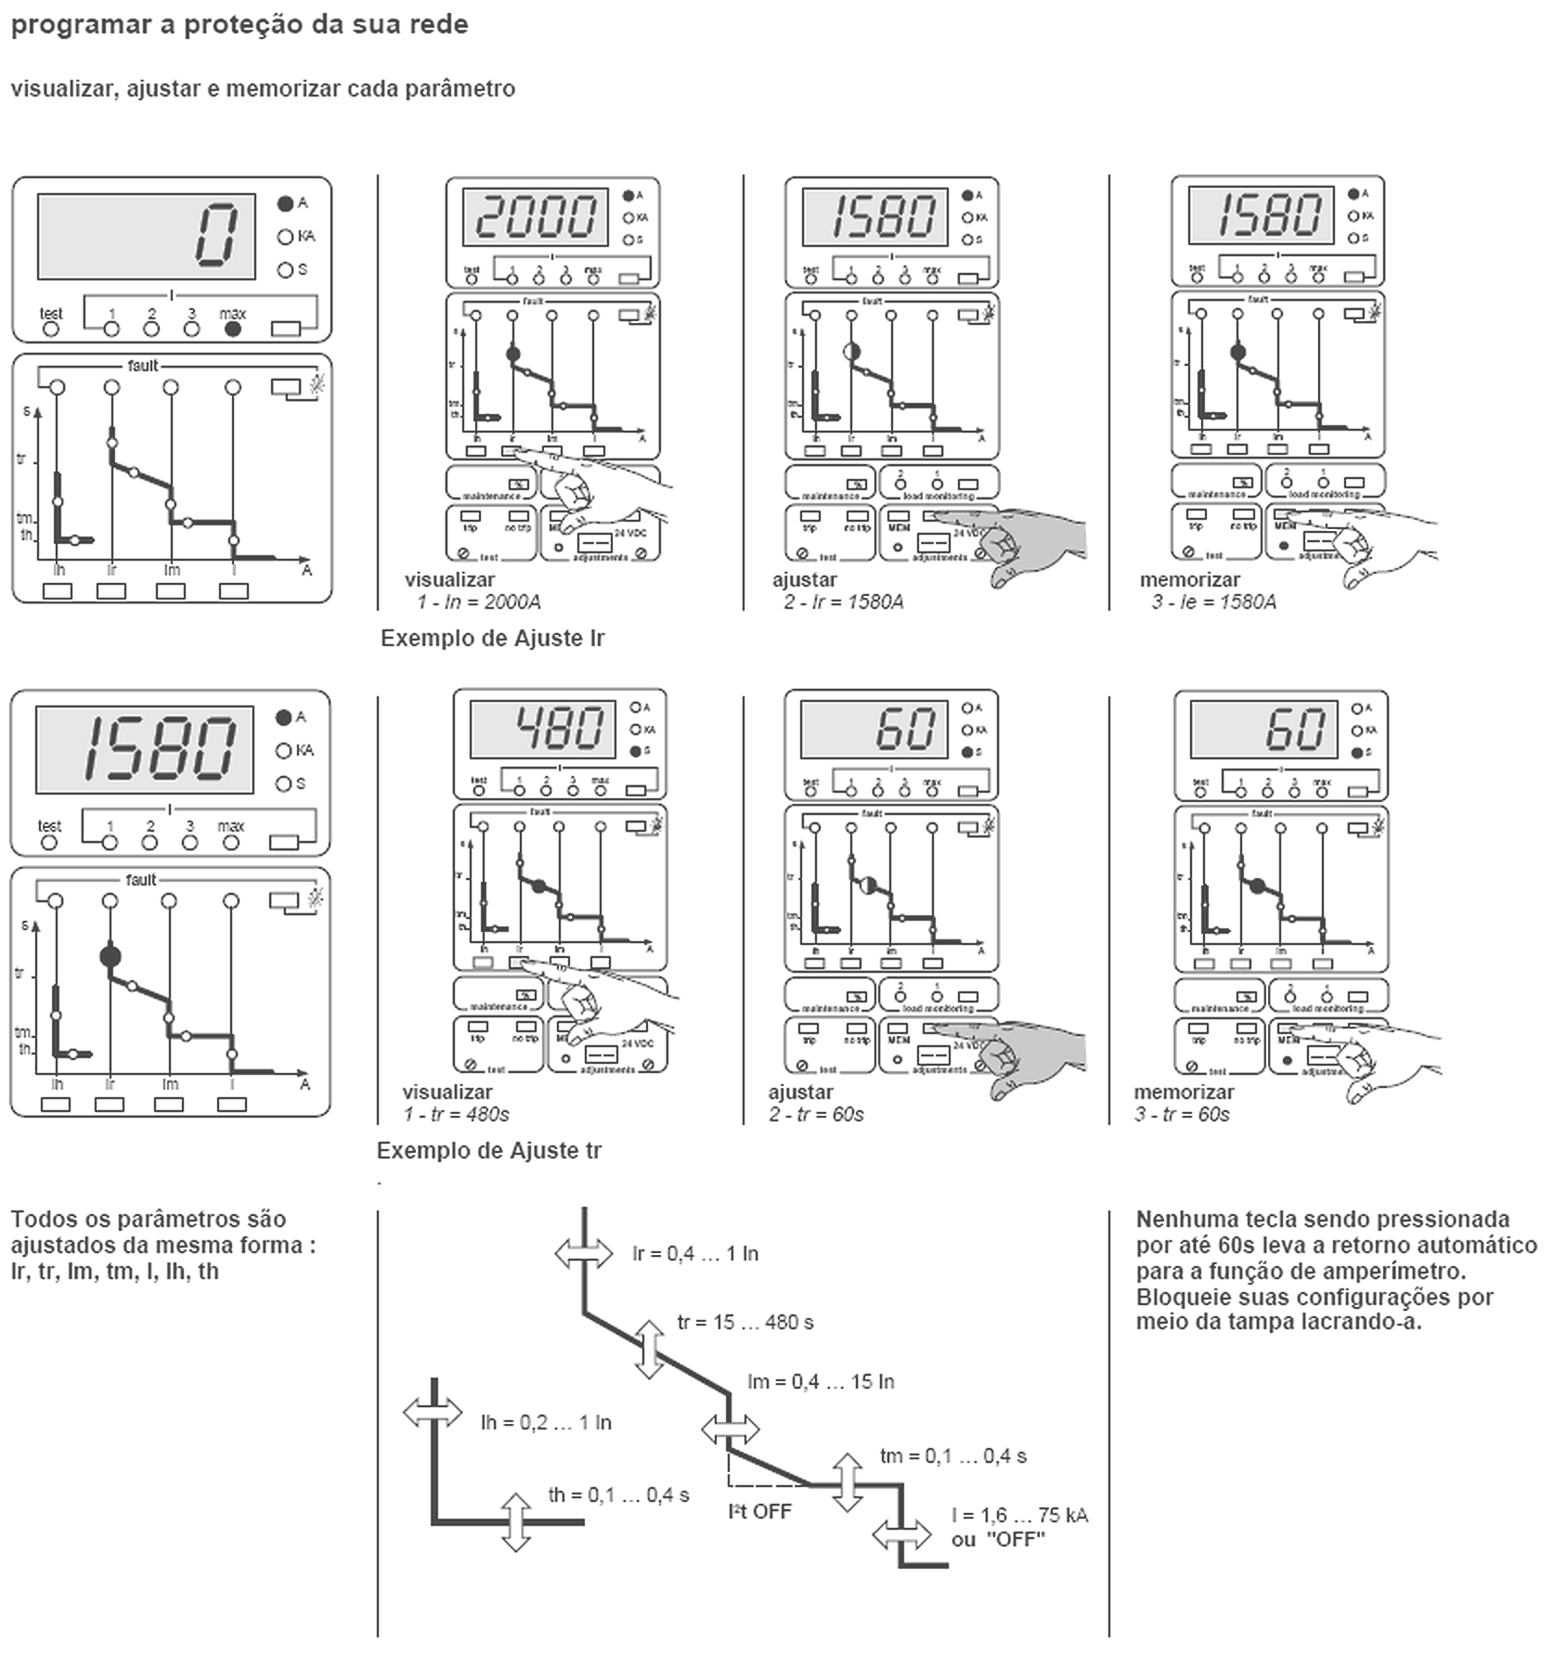
Manual de Operação - Disjuntores Abertos HW1
Pag. 7
Unidade de Controle
O controlador inteligente é a parte central do disjuntor e é classificado em dois tipos:
- M (padrão);
- H (Comunicação) - sob consulta - tem a função de comunicação.
Características da unidade de controle inteligente
Reservamos o direito de alterar as características e especificações sem prévio aviso.
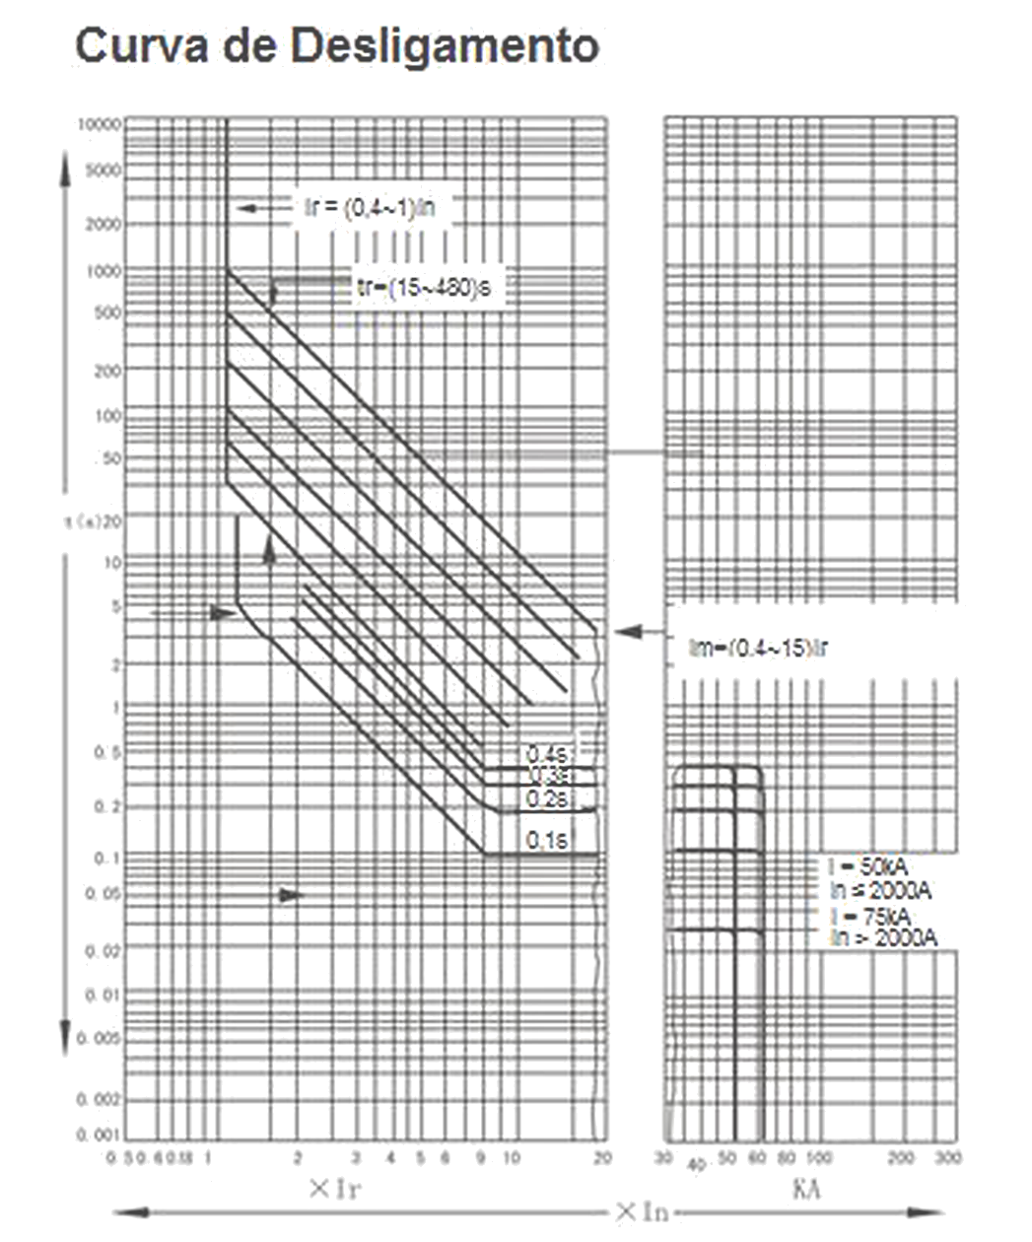
Manual de Operação - Disjuntores Abertos HW1
Pag. 8
Característica da proteção de sobrecorrente
Proteção de Longo Retardo (LR) - características de tempo inverso
Proteção de Curto Retardo (CR) - característica de atuação
A atuação de tempo inverso é com os múltiplos da corrente real.
O ts é o tempo real de atuação, escolhido entre 0,1 ~ 0,4 s.
Instantâneo (I) - característica de atuação
Reservamos o direito de alterar as características e especificações sem prévio aviso.
Ajuste (Ir) | Corrente (Ir) | Precisão | Tempo de atuação (t) s |  |  |  |  |  | Precisão
0,4 ~ 1 In | 1,05 Ir | ±10% | Atuação acima de duas horas
0,4 ~ 1 In | 1,3 Ir | ±10% | Atuação abaixo de duas horas
0,4 ~ 1 In |  | ±10% | Tempo desligamento (LR) ajuste 15 ~ 480 (s)
0,4 ~ 1 In | 1,5 Ir (s) | ±10% | 15 | 30 | 60 | 120 | 240 | 480 | ±10%
0,4 ~ 1 In | 2,0 Ir (s) | ±10% | 8,4 | 15,9 | 33,7 | 67,5 | 135 | 270 | ±10%

Ajuste Im | Precisão | Tempo de retardo ts (s) |  |  |  | Tempo máx. sem desligamento (s) |  |  |  | Precisão
1 ~ 15 Ir | ±10% | 0,1 | 0,2 | 0,3 | 0,4 | 0,6 | 0,14 | 0,23 | 0,35 | ±15%

Corrente Nominal (In) | Instantâneo (I) | Precisão
HW1-2000(1600) | I ≈ 1,6kA…50kA | ±15%
≥ HW1-2000(2000) | I ≈ In…75kA | ±15%

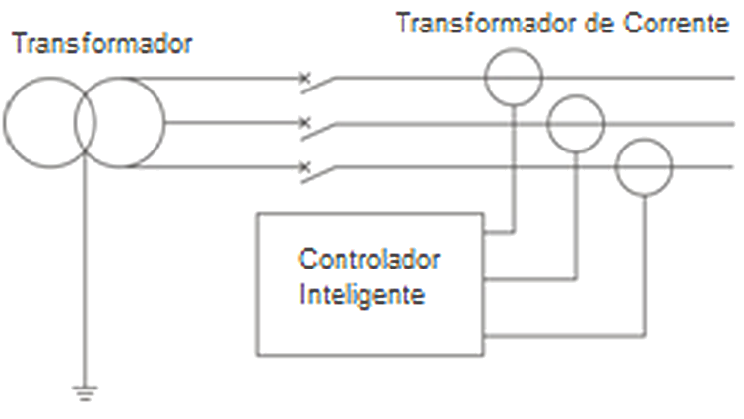
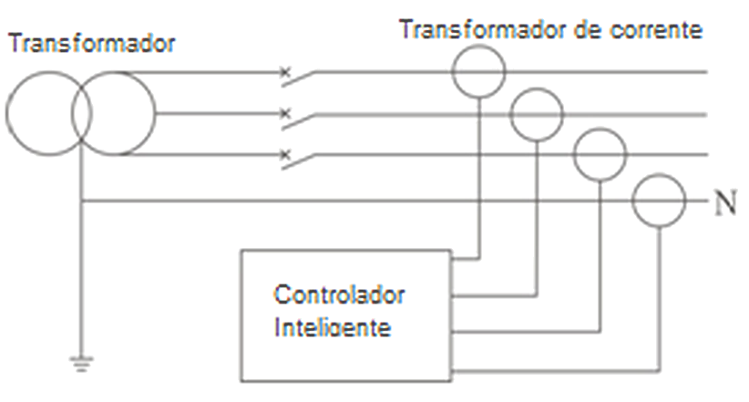
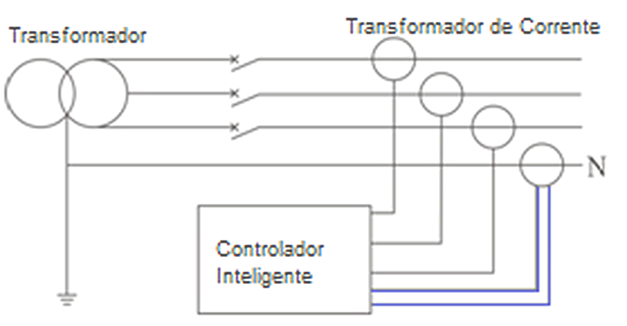
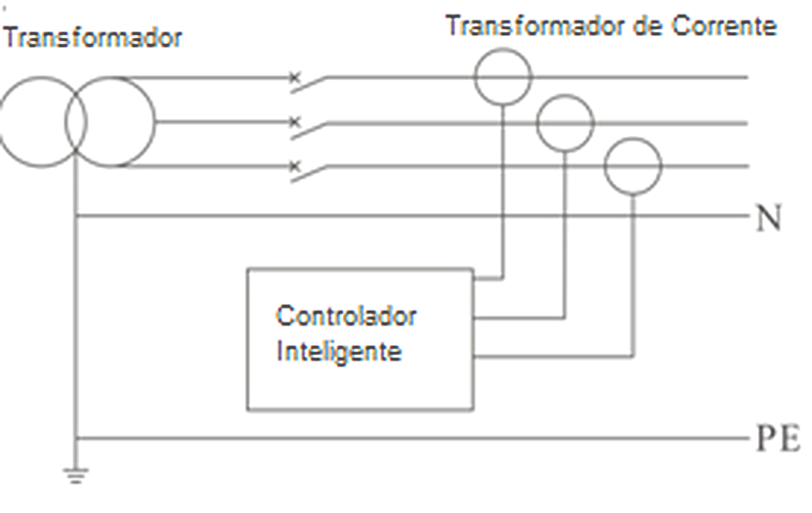
Manual de Operação - Disjuntores Abertos HW1
Pag. 9
Teste
Proteção contra Falta à Terra (quatro tipos)
A função é proteger a instalação contra os riscos de incêndios provocados por defeitos à terra importantes (não confundir
com a proteção das pessoas).
Sistema Trifásico a três fios
Selecione um disjuntor HW1 Tripolar; devem ser previstos
os transformadores de corrente para a proteção de terra,
que são ligados externamente (não incorporados).
A proteção contra falta à terra é feita pela soma vetorial da
corrente trifásica.
Característica de proteção com seletividade cronométrica
definida com ajustes dos tempos.
Sistema Trifásico a quatro fios
Selecione um disjuntor HW1 Tetrapolar.
A proteção contra a falta à terra é feita pela soma vetorial
das correntes trifásicas mais a do N (neutro).
Característica de proteção com seletividade cronométrica
definida com ajustes dos tempos.
Selecione um disjuntor HW1 Tripolar para um sistema
trifásico a quatro fios; ligar o transformador de corrente
do Neutro para a proteção de fuga à terra (nos terminais
25 e 26).
A proteção contra a falta à terra é feita pela soma vetorial
das correntes trifásicas mais a do N (neutro).
Característica de proteção com seletividade cronométrica
definida por ajustes dos tempos.
Selecione um disjuntor HW1 Tripolar para um esquema de
aterramento TNS.
Ligar o transformador de corrente para a proteção de fuga
à terra (nos terminais 25 e 26).
Característica de proteção com seletividade cronométrica
definida por ajustes dos tempos.
Reservamos o direito de alterar as características e especificações sem prévio aviso.
Teclado | Disparo | Confira a característica tempo-corrente e o desempenho do mecanismo do controlador inteligente.
Teclado | Não disparo | Confira a característica tempo-corrente do controlador inteligente.

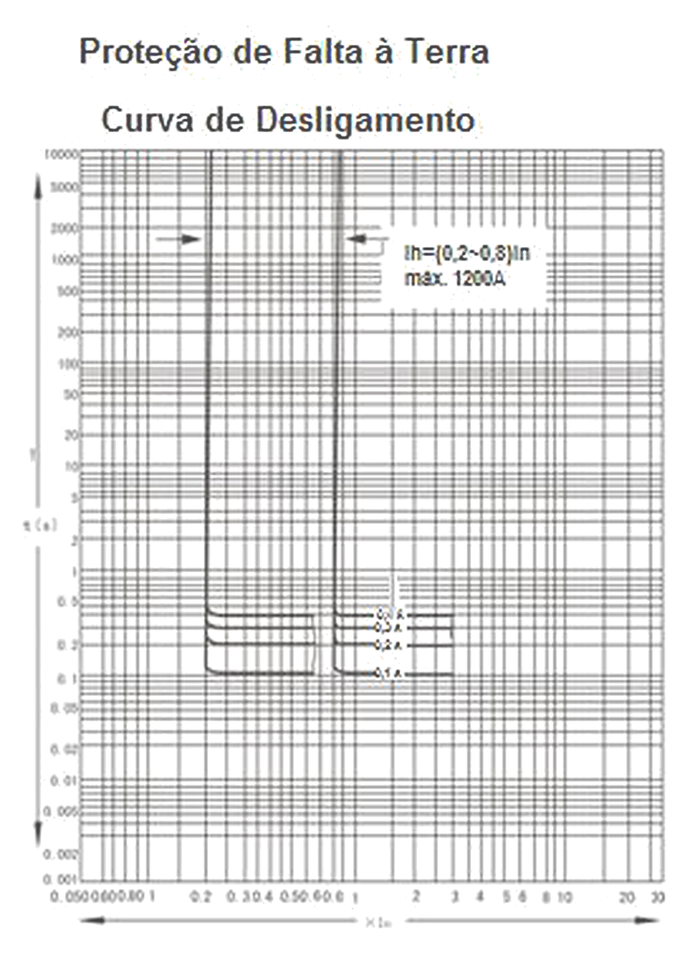
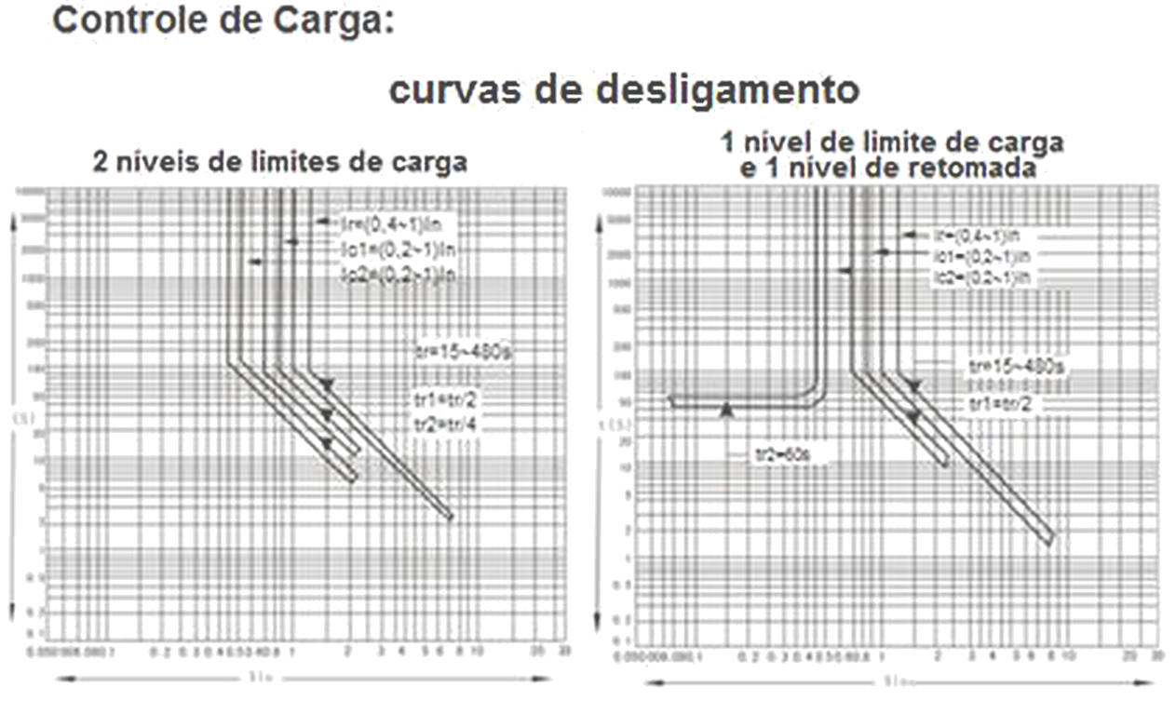
Manual de Operação - Disjuntores Abertos HW1
Pag. 10
Características da proteção de falta à Terra Monofásica
Falta à terra monofásica: a proteção é propriedade do metal de terra quando a corrente de falta for superior a várias centenas
de amperes, que é geralmente aplicada a sistema de aterramento solidamente aterrado.
Quando a proteção de falta à terra é com retardo, a configuração é a seguinte:
Nota: t4 é definido para "OFF" se a falta à terra é somente para o alarme, e o disjuntor não abre.
Característica do controle de carga
Padrão 1:
Controla a carga de dois níveis de limites de carga dos circuitos, envia um sinal de
contato quando a corrente de operação superar os limites definidos e segue a curva
inversa de longo retardo da configuração de corrente Ic, e assim garante o
fornecimento de energia do sistema principal.
Padrão 2:
Apenas controle de carga de um circuito: quando a corrente de funcionamento
ultrapassa o valor de ajuste Ic1, o sinal é enviado para aliviar a subcarga e garantir a
fonte de alimentação normal do sistema principal. Se a corrente principal cai para o
valor de ajuste Ic2 após a retomada durar algum tempo, o controle pode fazer a
carga aliviada e recuperar o fornecimento de todo o sistema.
Reservamos o direito de alterar as características e especificações sem prévio aviso.
Referência | Ajuste Corrente (Ih) | Precisão | Temporização th 4 (s) | Tempo máx. sem desligamento (s)
HW1-2000 | (0,2 ~ 0,8)In | ±10% | 0,1, 0,2  0,3, 0,4 | 0,6, 0,14  0,23, 0,35
HW1-3200  HW1-6300 | (0,2 ~ 0,8)In |  | OFF

Manual de Operação - Disjuntores Abertos HW1
Pag. 11
Acessórios (integrados ao disjuntor)
Bobina de abertura (Shunt release)
Ela pode ser operada remotamente para abrir o disjuntor.
Características
Atenção: Não manter a alimentação da bobina de abertura por muito tempo para evitar que seja danificada.
Bobina de mínima tensão (Under-voltage release)
Os usuários podem selecionar ou não se precisam da bobina de mínima tensão; é usada para abrir o disjuntor e proteger o
equipamento (como motor) quando acontecer uma subtensão ou falta de tensão; ou abre automaticamente o circuito sob
tensão do sistema de abastecimento de energia, melhora a confiabilidade e segurança (tal como circuito duplo). Sua ação
padrão é classificada em instantânea ou temporizada. O retardo de tempo da bobina de mínima tensão é classificado em
três tipos de atraso, 1s, 3s e 5s, e a precisão é de ± 15%.
Na ½ do tempo de retardo, o disjuntor não abre. A tensão necessária para possibilitar o fechamento do disjuntor tem que
ultrapassar 85% Us.
Característica
Atenção: Alimentar a bobina de mínima tensão antes de fechar o disjuntor.
Bobina de Fechamento (Closing electromagnet)
Depois de o motor do disjuntor terminar de armazenar a energia das molas, a bobina de fechamento pode liberar
imediatamente o mecanismo de operação e rapidamente fechar o disjuntor com a força da mola.
Característica
Atenção: Não manter a alimentação da bobina de fechamento por muito tempo para evitar que seja danificada.
Reservamos o direito de alterar as características e especificações sem prévio aviso.
Tensão Nominal de alimentação de comando Us (V) | 400, 230, 127 c.a. | 220, 110 c.c.
Limites de funcionamento (abertura) | (0,7 ~ 1,1)Us
Consumo | 40VA | 40W
Tempo de abertura | < 30 ms

Tensão Nominal de alimentação de comando Us (V) | 400, 230, 127 c.a. | 220, 110 c.c.
Limites de funcionamento (abertura) (V) | (0,35 ~ 0,7) Us
Limites de funcionamento (fechamento) (V) | (0,85 ~ 1,1) Us
Consumo | 48 VA | 48 W

Tensão Nominal de alimentação de comando Us (V) | 400, 230, 127 c.a. | 220, 110 c.c.
Limites de funcionamento | (0,85 ~ 1,1) Us
Consumo | 48VA | 40W
Tempo de fechamento | < 70ms

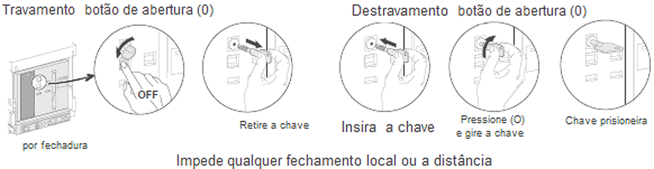
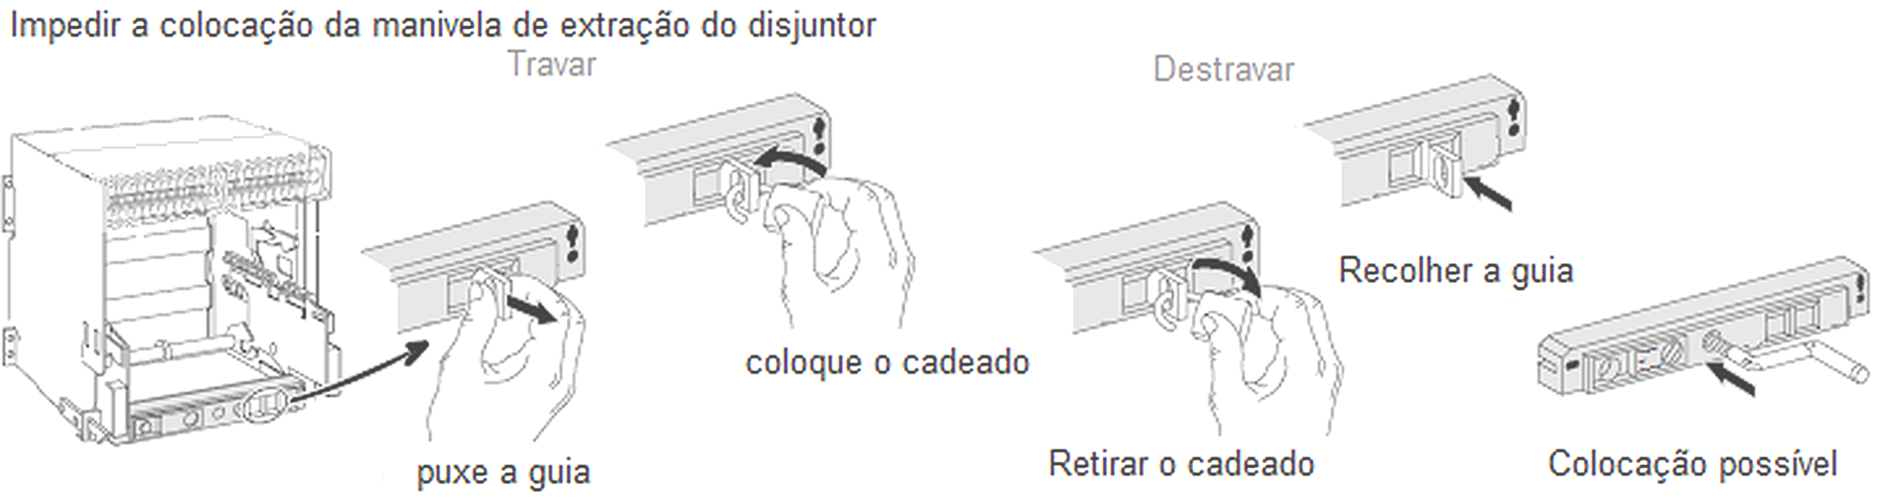
Manual de Operação - Disjuntores Abertos HW1
Pag. 12
Motor
Carrega automaticamente as molas de armazenamento de energia de fechamento do disjuntor.
Este mecanismo permite realizar o ciclo rápido de A – F – A (abertura, fechamento, abertura).
As manobras de abertura e fechamento são instantâneas.
O comando manual serve então de alternativa como comando de emergência.
Característica
Contato Auxiliar
Modelo padrão: 4 NO (normalmente aberto) e 4 NC (normalmente fechado).
Modelos especiais: 3 NO & 5 NC, 5 NO & 3 NC, 6 NO & 2 NC, 2 NO & 6 NC.
Característica
Dispositivos de bloqueio
Travamento na posição “aberto”
Uma fechadura bloqueia o disjuntor na posição “aberto”, mantendo o botão de abertura acionado (o disjuntor não pode ser
fechado neste momento).
O disjuntor extraível na posição aberta: puxar a haste e bloquear o disjuntor por cadeado (cadeado não fornecido).
Reservamos o direito de alterar as características e especificações sem prévio aviso.
Tensão Nominal de comando Us (V) | 400, 230 c.a. | 220, 110 c.c.
Limites de funcionamento | (0,85 ~ 1,1)Us
Consumo | 192VA | 192W
Tempo de armazenamento de energia | < 5s

Tensão Nominal (V) | Ith T≤40°C (A) | Limite de interrupção do contato
230 c.a. | 6 | 300VA
400 c.a. | 6 | 300VA
220 c.c. | 6 | 60W

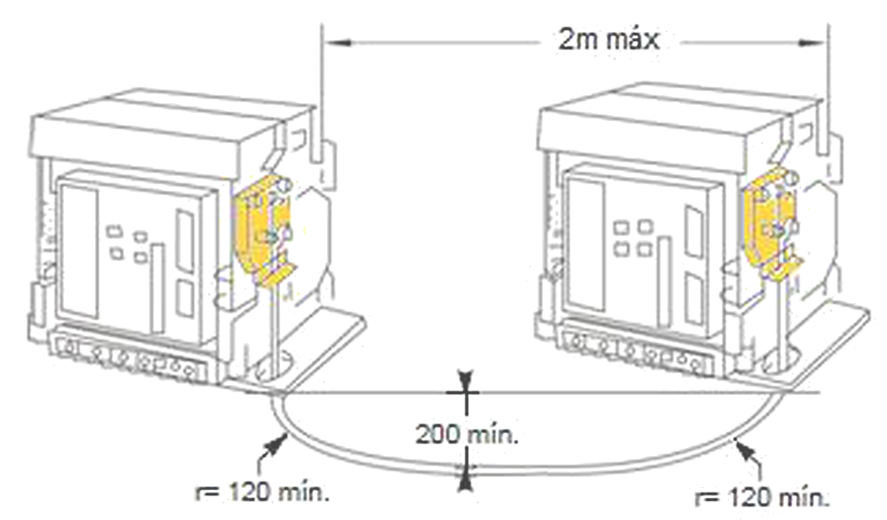
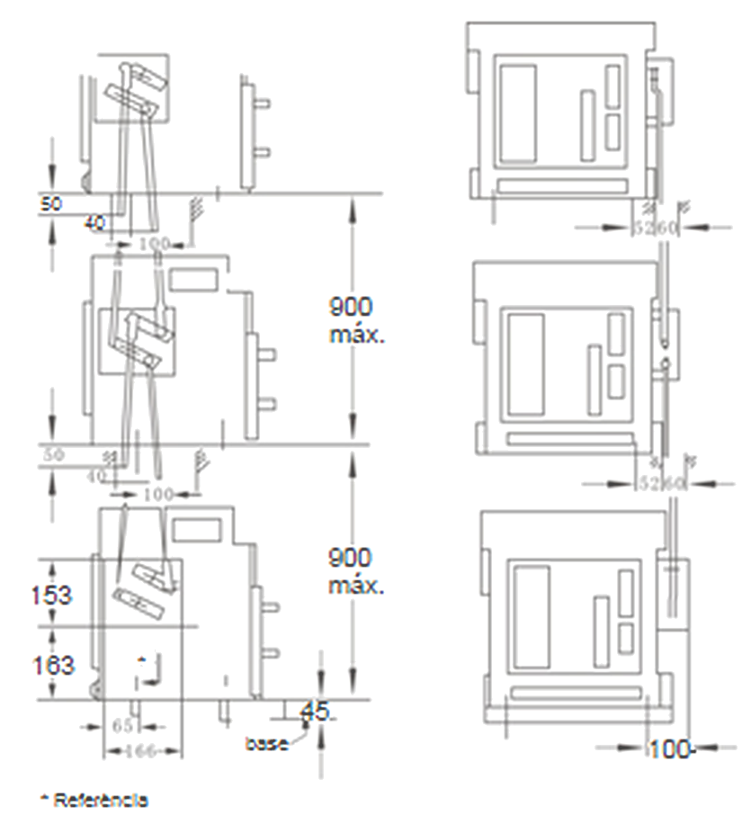
Manual de Operação - Disjuntores Abertos HW1
Pag. 13
Fechaduras e chaves serão fornecidas com o disjuntor; o cadeado não é fornecido.
Fechadura e chave separadas combinadas com um conjunto de disjuntor.
Duas fechaduras com segredos idênticos e chaves são combinadas com dois disjuntores.
Três fechaduras com segredos idênticos e duas chaves são combinadas com três disjuntores.
Intertravamento mecânico por cabos
Realizar o intertravamento entre dois disjuntores, seja lado a lado ou sobrepostos.
A montagem destes conjuntos deve ser realizada pelo usuário.
Distância entre os planos de fixação: máx.: 2 000 mm; mín.: igual à altura do disjuntor.
Intertravamento mecânico por haste
Realizar o intertravamento entre dois ou três disjuntores sobrepostos.
Intertravamento por hastes para 2 ou 3 disjuntores sobrepostos.
Reservamos o direito de alterar as características e especificações sem prévio aviso.
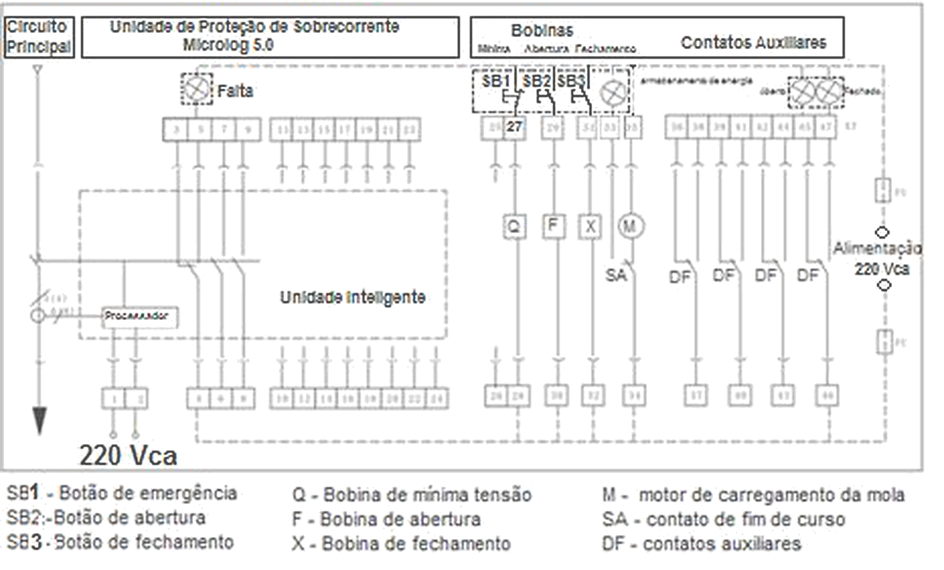
Manual de Operação - Disjuntores Abertos HW1
Pag. 14
Diagrama de fiação do circuito secundário
Esquema de ligação do controlador inteligente do tipo padrão
Nota: as Tensões Nominais de alimentação de comando Us (V) de Q (bobina de mínima tensão, terminais 27 e 28), F (bobina de
abertura, terminais 29 e 30) e X (bobina de fechamento, 31 e 32) podem ser diferentes uma da outra; elas podem ser ligadas a
alimentações diferentes.
A unidade inteligente pode ser alimentada em 220V ca. nos terminais 1 e 2 para:
- as funções de sinalização e visualização;
- quando o disjuntor estiver pouco carregado em trifásico (com menos de 20% da corrente nominal) ou carregado em
monofásico;
- manter estas funções quando o disjuntor estiver aberto.
Explicação para o sinal do circuito de saída
A linha pontilhada indica que as peças devem ser previstas pelo usuário.
Nos terminais 6 e 7 pode-se colocar um contato NC (normalmente fechado) conforme a necessidade do usuário.
O terminal 35 pode ser conectado diretamente para alimentar o motor (energia de pré-armazenamento automático);
alternativamente, conectar a alimentação depois de ligar o botão NO (normalmente aberto) (controle manual de energia de
pré-armazenamento).
A fim de evitar danos para a bobina de abertura e a bobina de fechamento, um grupo de contato NO (normalmente aberto) ou
NC (normalmente fechado) deve ser ligado separadamente ao circuito de controle.
Reservamos o direito de alterar as características e especificações sem prévio aviso.
Manual de Operação - Disjuntores Abertos HW1
Pag. 15
Motivos de falhas e Ações de manutenção
Reservamos o direito de alterar as características e especificações sem prévio aviso.
Falhas | Motivo | Ações Corretivas
Disjuntor ABRE (Trip): botão Reset fica saliente e indica “falha” | Disparo por sobrecarga “Ir” (led sinaliza) | 1. Verifique o valor da corrente interrompida e o tempo de atuação da unidade inteligente.  2. Verifique se a indicação “falha” pisca.  3. Adequar a corrente real de operação com o valor de ajuste da corrente de longo retardo.  4. Analise ou altere as cargas da rede elétrica; ou modificar as configurações da unidade de controle.  5. Com o amperímetro, verifique se a corrente da maior carga de fase excede 1,05 Ir.  6. Pressione o botão Reset para religar o disjuntor.  7. Para religar o disjuntor (com fonte de alimentação auxiliar), aguarde meia hora por causa da memória térmica.
 | Disparo por curto-circuito “Im” ou “I” (led sinaliza) | 1. Verifique o valor da corrente interrompida e o tempo de atuação da unidade inteligente. Ver indicação “falha” acesa e o amperímetro.  2. Localizar e eliminar a falha.  3. Exclua a falha de curto-circuito, se isso ocorreu.  4. Verifique a configuração dos valores ajustados na unidade inteligente.  5. Verifique o estado do disjuntor antes de colocar novamente em funcionamento.  6. Pressione o botão reset para religar o disjuntor.
 | Disparo por falta à terra “Ih” (led sinaliza) | 1. Verifique o valor da corrente interrompida e o tempo de atuação da unidade inteligente. Ver indicação “falha” acesa e o amperímetro.  2. Localizar e eliminar a falha de aterramento, se isso ocorreu.  3. Verifique as configurações da unidade de controle.  4. Pressione o botão reset para religar o disjuntor.
Disjuntor ABRE: botão Reset não fica saliente e não há indicação da “falha” | Disparo por subtensão | 1. Verificar se há alimentação na bobina de mínima tensão ou se a tensão de alimentação é inferior a 85% Us.  2. Verificar se a bobina de abertura está alimentada.  3. Localizar as causas dessa ordem de abertura.  4. Substituir a bobina de mínima tensão.
Disjuntor não fecha | Botão “reset” está saliente | Pressione o botão “reset” até ficar embutido na unidade de controle do disjuntor.
Disjuntor não fecha | O disjuntor não está conectado | Certifique-se de que o disjuntor está na posição conectado (o som “clac” será ouvido).
Disjuntor não fecha | O disjuntor não tem energia armazenada | Verifique o circuito secundário:  1. Tensão de alimentação de comando do motor não pode ser inferior a 85% Us.  2. Verifique o mecanismo de armazenamento de energia; substitua-o, se necessário.
Disjuntor não fecha | Intertravamento mecânico bloqueia os disjuntores | Verifique o estado de funcionamento dos disjuntores com o intertravamento entre eles.
Disjuntor não fecha | Bobina de fechamento | 1. Tensão da alimentação de comando da bobina de fechamento não pode ser inferior a 85% Us.  2. Bobina de fechamento está danificada.  3. Substituir a bobina de fechamento.

Manual de Operação - Disjuntores Abertos HW1
Pag. 16
Motivos de falhas e Ações de manutenção (continuação)
Reservamos o direito de alterar as características e especificações sem prévio aviso.
Garantia
O prazo de garantia contra defeitos de fabricação, devidamente comprovado, é de 12 (doze) meses a contar da data da nota
fiscal de faturamento ou um período de 18 (dezoito) meses após a data gravada no aparelho. A garantia não abrangerá
estragos e avarias decorrentes de acidentes, instalações inadequadas ou ocorrências causadas por terceiros. A negligência,
imperícia ou imprudência na manutenção e uso impróprio ou inadequado como também a armazenagem inadequada não
serão cobertos pela garantia.
A BHS não se responsabiliza por eventuais danos indiretos, perdas e danos, prejuízos e lucros cessantes decorrentes.
Contato Tel: (11) 2081-8168
WhatsApp / vendas: (11) 98324-0256 ; (11) 98368-0032
Email: comercial@bhseletronica.com.br
www.bhseletronica.com.br
HW1_rev. jun2013
Falhas | Motivo | Ações Corretivas
Dispara depois de fechar o disjuntor (indicador de falha sinaliza) | Dispara imediatamente | 1. Verifique o valor da corrente interrompida e o tempo de atuação da unidade inteligente; causas prováveis:  - fechamento em curto-circuito;  - fechamento com corrente transitória alta;  - fechamento com corrente de sobrecarga.  2. Excluir a falha de curto-circuito, se isso acontecer.  3. Excluir a falha de sobrecarga.  4. Verifique se o disjuntor está em estado normal.  5. Modificar os valores de ajustes configurados na unidade inteligente.  6. Pressione o botão “reset” até ficar embutido na unidade de controle do disjuntor.
O disjuntor não abre | Manualmente | Há uma falha mecânica com o comando. Verificar o mecanismo.
O disjuntor não abre | Remotamente | 1. Verificar o mecanismo mecânico/motor, se houve alguma falha.  2. Verificar se há tensão de alimentação do comando da bobina de abertura ou se a tensão é inferior a 70% Us.  3. Bobina de abertura está danificada.  4. Substituir a bobina de abertura.
O disjuntor não armazena energia | Manualmente | Falha mecânica com o dispositivo de armazenamento de energia.
O disjuntor não armazena energia | Remotamente | 1. Tensão de alimentação de comando do motor de armazenamento de energia não pode ser inferior a 85% Us.  2. Falha mecânica no dispositivo de energia armazenada.
O disjuntor não pode ser inserido ou extraído | Bloqueio | 1. Há cadeado na posição “aberta”; tirar o cadeado.  2. O guia de extração ou o disjuntor não está completamente na sua posição. Empurre o guia ou o disjuntor completamente.
O disjuntor não alcança suas posições | Bloqueio | 1. Alguma coisa solta no chassi da base bloqueia o mecanismo ou pode ocorrer a falha do mecanismo. Verifique e limpe a base de chassi, ou entre em contato com o fabricante.  2. A corrente nominal do disjuntor não coincide com o tamanho do chassi de base. Verificar se o corpo do disjuntor é compatível com o do chassi de base.
Não há visualização na unidade inteligente | Apagada | 1. Verifique se a alimentação da unidade inteligente está ligada ou não. Interrompa a alimentação e, em seguida, conecte novamente.  2. Há falha na unidade inteligente; entre em contato com o fabricante.
Indicador de falha ainda iluminado depois de pressionar o botão Limpar | Falha ocorreu | Interrompa a alimentação da unidade inteligente e, em seguida, conecte novamente. Caso contrário, entre em contato com o fabricante.

